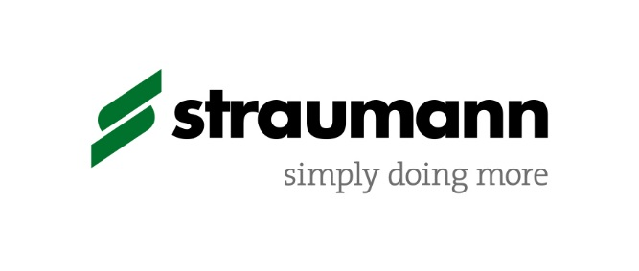

Programma (concept)

Straumann® Smart
Duik in de wereld van implantologie

Referent: Drs. E.O. Veth MS
Locatie: Straumann Education Center, Einsteinweg 15, IJsselstein

Dag 1 – Woensdag 13 september 2017
10.00 Ontvangst
10.30 Start
Introductie Smart programma,
Smart One: Diagnostiek en behandelplanning enkeltandsvervanging in de zijdelingse delen
12.30 Lunch
13.30 Vervolg programma - Workshop behandelplanning, casus behandeling
15.00 Pauze
15.20 Vervolg - Chirurgie
17.30 Diner
18.30 Vervolg – Workshop chirurgische procedure enkeltandsvervanging
20.00 Einde cursusdag

Dag 2 – Woensdag 27 september 2017
10.00 Ontvangst
10.30 Start
Prothetiek enkeltandsvervanging en laboratorium communicatie
12.30 Lunch
13.30 Vervolg programma - Workshop prothetiek, afdrukken op implantaten
15.00 Pauze
15.20 Vervolg - Praktijkmarketing en patiëntencommunicatie
17.30 Diner
18.30 Vervolg - herhaling dag 1 en behandeling casussen
20.00 Einde cursusdag

Dag 3 – Woensdag 11 oktober 2017
10.00 Ontvangst
10.30 Start
Smart Arch: Diagnostiek en behandelplanning driedelige brug in de zijdelingse delen
12.30 Lunch
13.30 Vervolg programma - Workshop behandelplanning, casus behandeling
15.00 Pauze
15.20 Vervolg - Workshop chirurgisch protocol
17.30 Diner
18.30 Vervolg - Prothetiek driedelige brug en Workshop
20.00 Einde cursusdag

Dag 4 – Woensdag 1 november 2017
10.00 Ontvangst
10.30 Start
Nazorg
12.30 Lunch
13.30 Vervolg programma - Casus behandeling en herhaling dag 1, 2 en 3
15.00 Pauze
15.20 Vervolg casus behandeling
17.30 Diner
18.30 ITI Online Academy, Literatuur studie
20.00 Einde cursusdag

Dag 5 – Woensdag 15 november 2017
10.00 Ontvangst
10.30 Start
Smart Arch: Diagnostiek en behandelplanning Edentate onderkaak
12.30 Lunch
13.30 Workshop chirurgisch protocol
15.00 Pauze
15.20 Theorie en Workshop prothetiek
17.30 Diner
18.30 Herhaling, uitleg Mentorship en afsluiting cursus
20.00 Einde cursusdag

